ViewFlipper bằng trược ngón tay

1. Tạo project.
2. Tạo 3 layout đặt tên :vd: layout_first.xml, layout_second.xml, layout_third.xml.
3. Trên 3 layout thiết kế giao diện tùy hỷ thí chủ.
4. Trong thư mục “res” tạo thư mục con tên “anim”.
5. Tạo file tên “go_next_in.xml” trong thư mục “anim” kiểu animation gốc là set và code như sau:

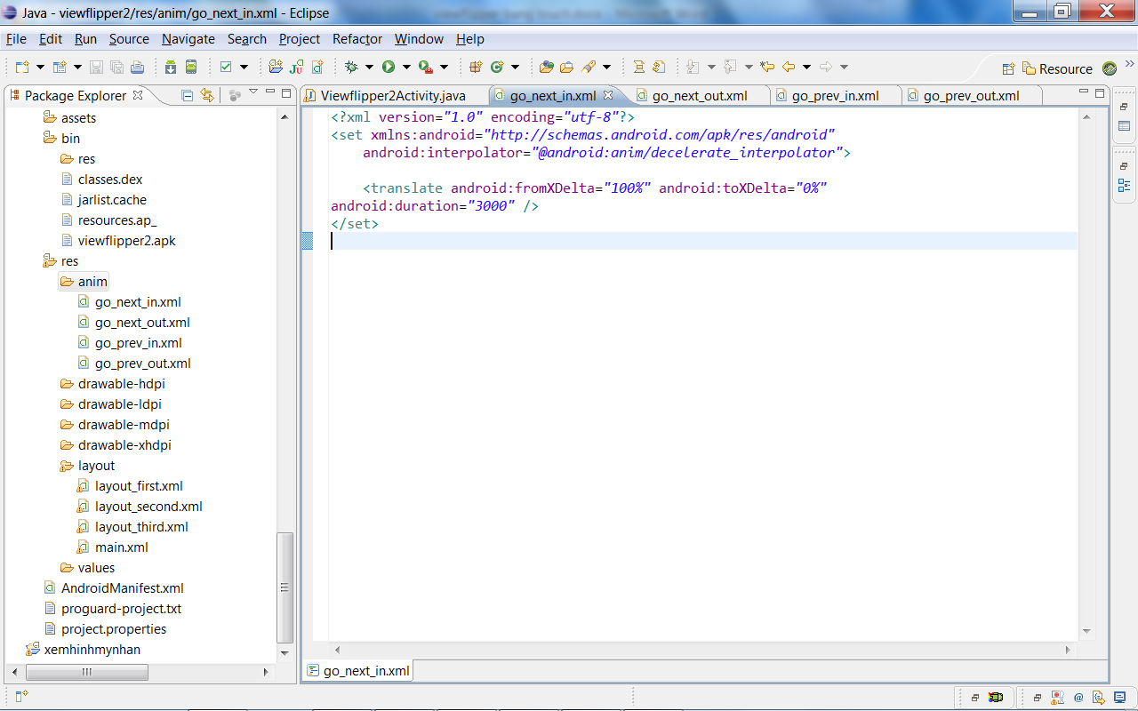

1. Tạo file tên “go_next_out.xml” trong thư mục “anim” kiểu animation gốc là set và code như sau:

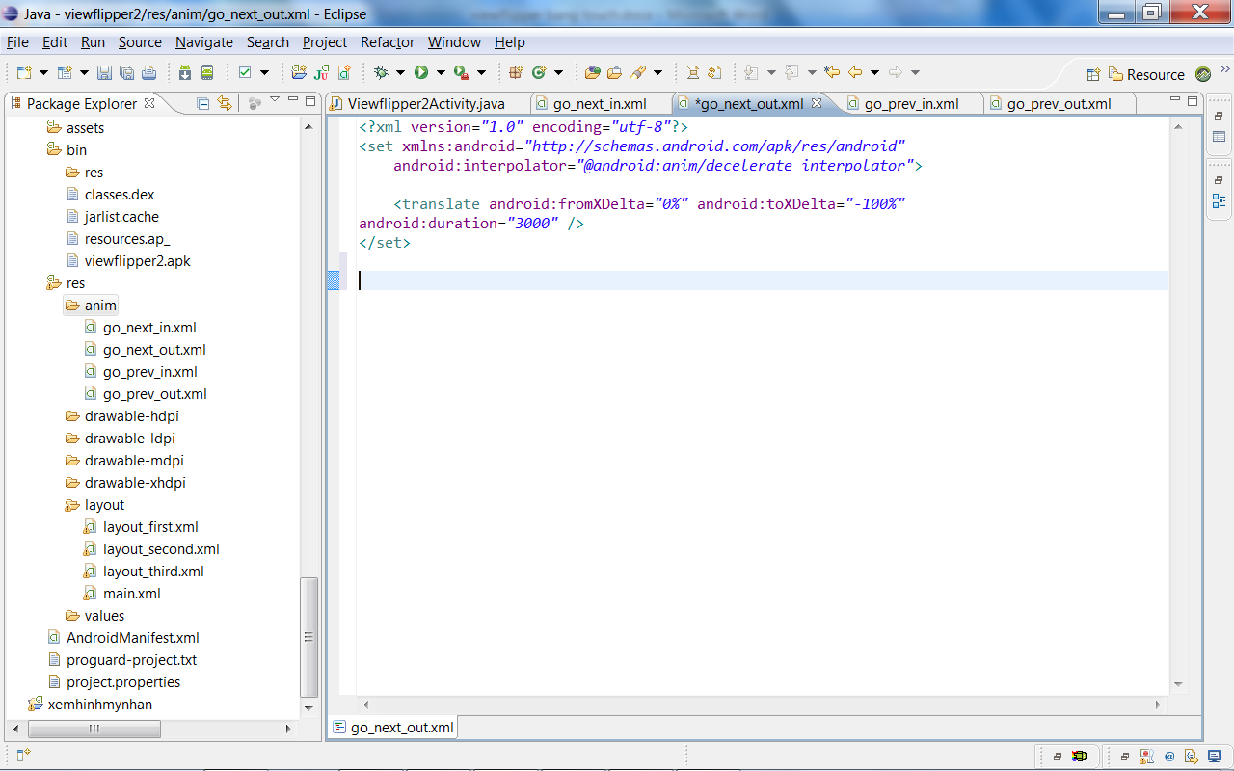

1. Tạo file tên “go_prev_in.xml” ” trong thư mục “anim” kiểu animation gốc là set và code như sau:

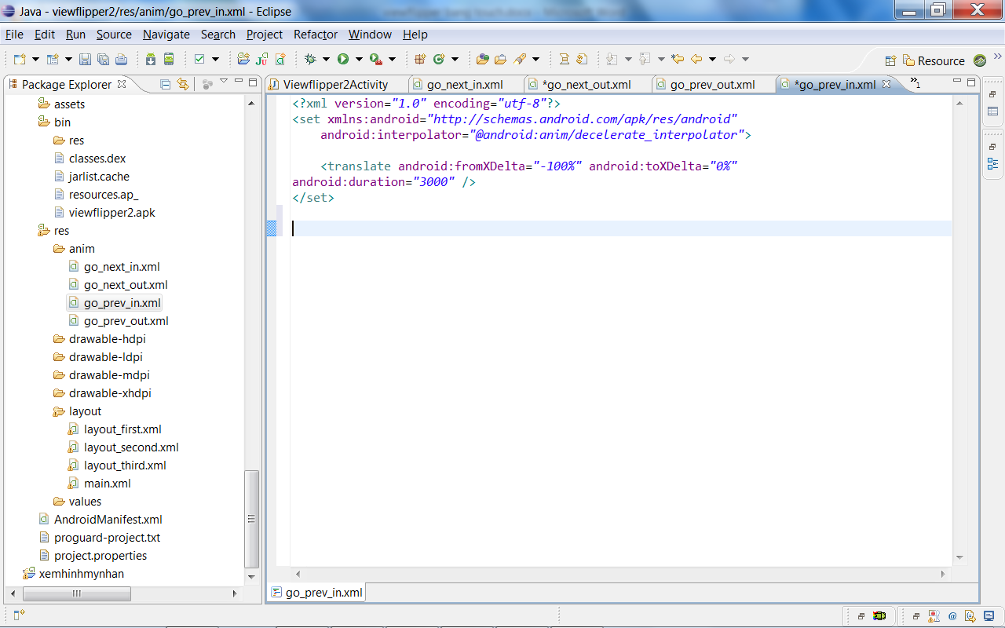

1. Tạo file tên “go_prev_out.xml” ” trong thư mục “anim” kiểu animation gốc là set và code như sau:

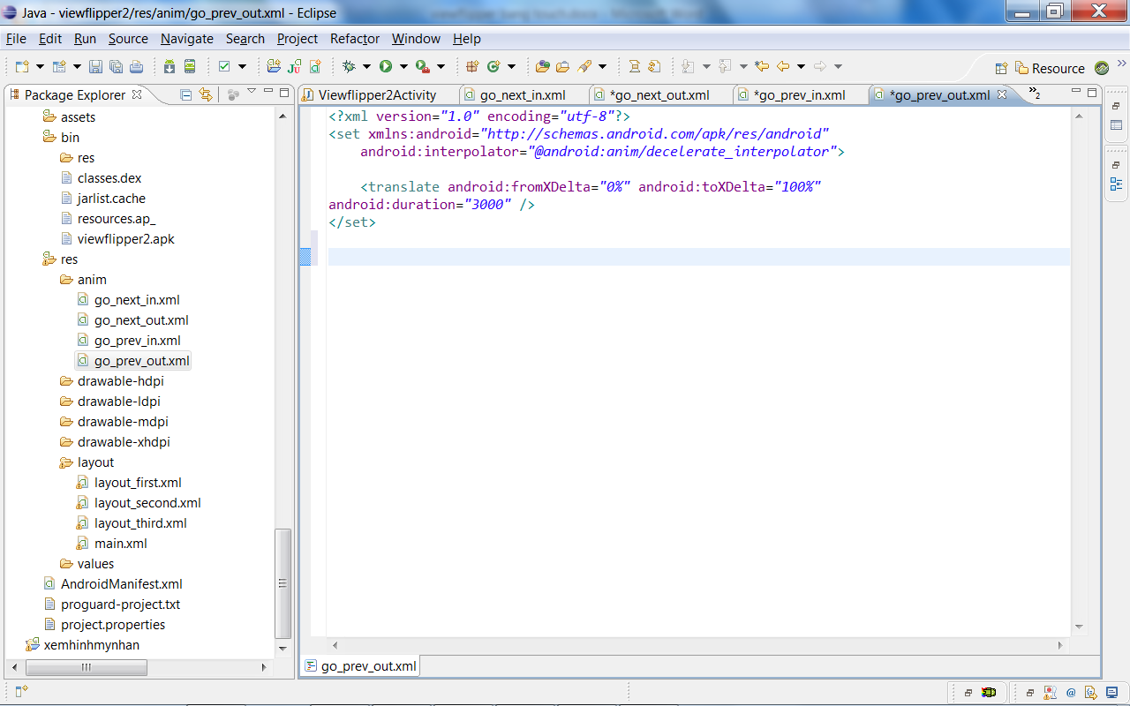

1. Trong file java tạo đối tượng ViewFlipper và 2 biến tuvitri,denvitri. Ánh xạ viewflipper. Tạo inflater, khai báo mảng layouts và dùng for để add nó vào viewflipper.

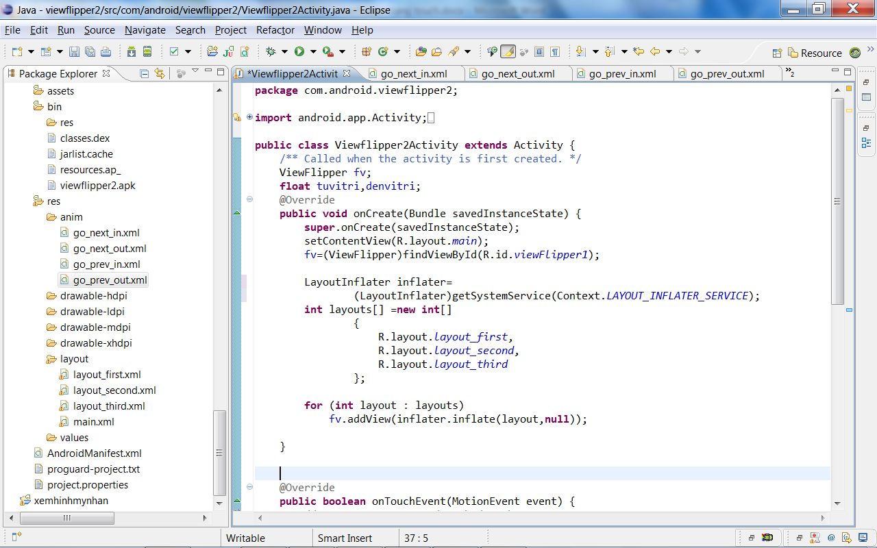

1. Override lên hàm onTouchEvent và viết như sau:

